答案及评分标准
一. 1.A (4分) 2.B (4分) 3.B (4分) 4.D (4分) 5.D (4分)
二. 1.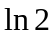 (4分) 2. 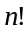 (4分) 3. 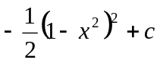 (4分) 4. 0 (4分) 5. 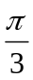 (4分)
三. 1. 解：令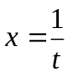，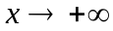时，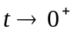 -------------2分
则原式=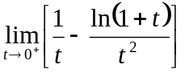
=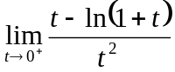
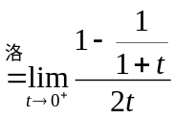 ------------------4分
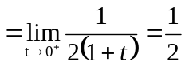 ----------------6分
2. 解：利用参数方程求导公式：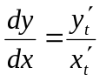 -----------------1分
由第一个方程易得：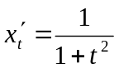 -----------------3分
由第二个方程两边对t求导后，得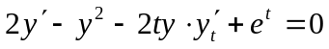
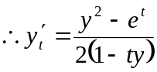 -----------------5分
故 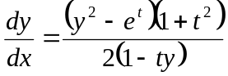 -------------------6分
3. 解：原式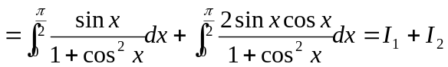
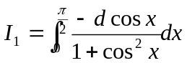 -----------------------1分
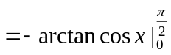 --------------------2分
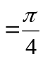
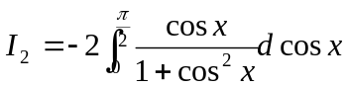 --------------------3分
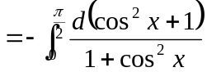 -----------------------4分
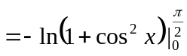 ---------------------5分
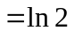
∴ 原式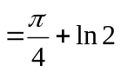 -------------------------6分
4. 解：令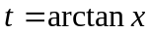，则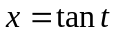，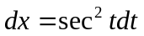 ------------------2分
原式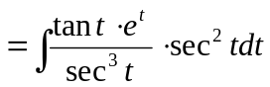
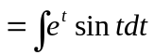 ---------------------3分
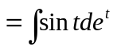
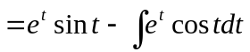
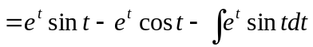 -----------------5分
于是，原式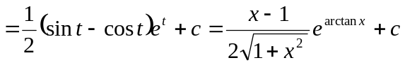 -----------6分
5. 解：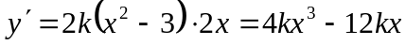 ----------------------1分
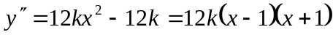 -----------------------2分
令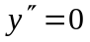得可能拐点的横坐标为：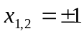
由于在的领域内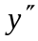在的两侧变号，
所以均为拐点的横坐标。 ---------------------------3分
当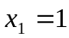时，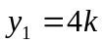，过拐点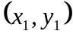处的切线斜率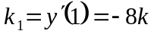，
过的法线方程为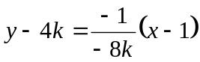，即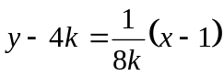 ---4分
若要拐点处的法线过原点，则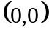应满足这个方程，即
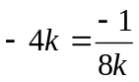，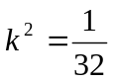，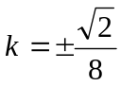 ----------------5分
同理，当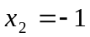时，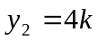，要使拐点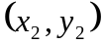处的法线过原点，
亦可得
∴当时，该曲线上拐点处的法线通过原点。
四．解：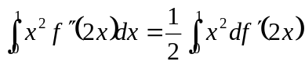 -------------------2分
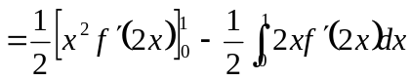 -----------------3分
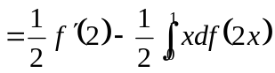 -----------------------4分
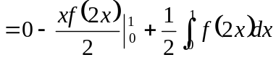 ----------------------5分
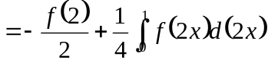 -----------------------6分
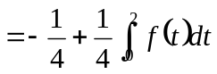 --------------------------7分
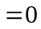 -------------------------8分
五．解：（1）① 当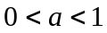时，
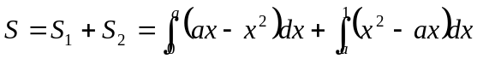 ------------------1分
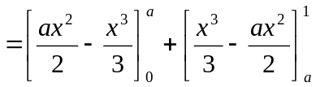
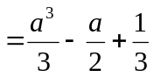
令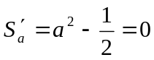，得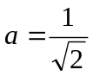 （唯一驻点） ----------------2分
又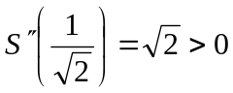，则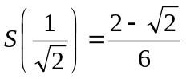是极小值，也是最小值。---3分
② 当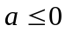时，
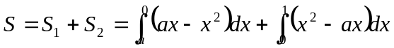 ----------------4分
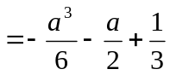
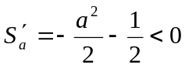，故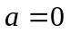时，取得最小值，---------------5分
此时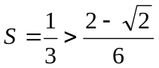
∴当时，为所求的最小值。 -----------------6分
（2）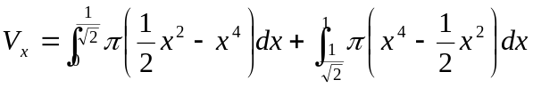 ----------------------9分
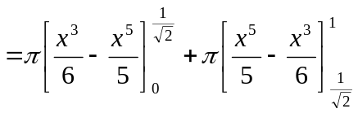
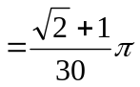 --------------------------10分
六．解：（1）先求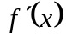
①当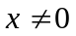时，
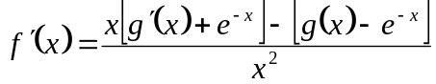
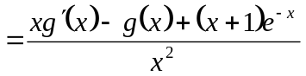 ---------------------2分
②当时，
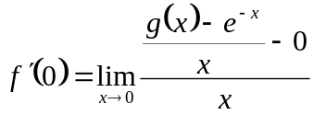 --------------------3分
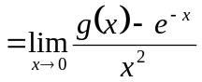
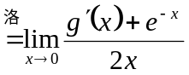
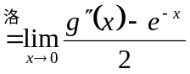
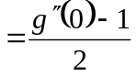 ----------------------4分
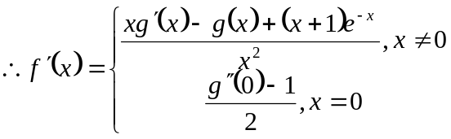 -----------------5分
（2）再讨论在处的连续性
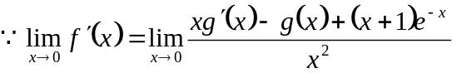 --------------------6分
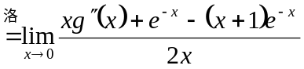
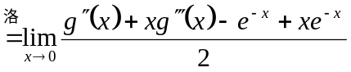
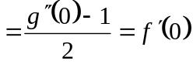 -------------------7分
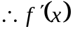在处连续。 ------------------8分
七．（1）证明：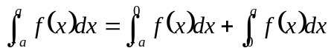
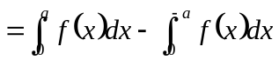 -----------------1分
令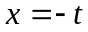，则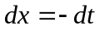，当时，；时，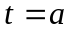
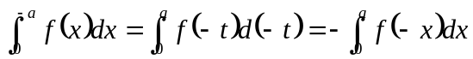 ----------------2分
故得 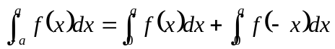
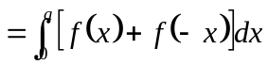
（2）由上述结论
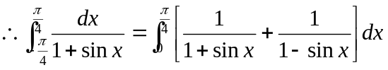 -------------------3分
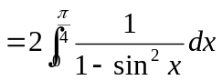
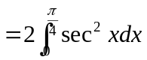
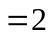 ---------------------4分

